SVETI PAVAO

Savao je Židov.
Rođen je u gradu Tarzu.
Progonio je kršćane.
Krenuo je u Damask ubiti kršćane.

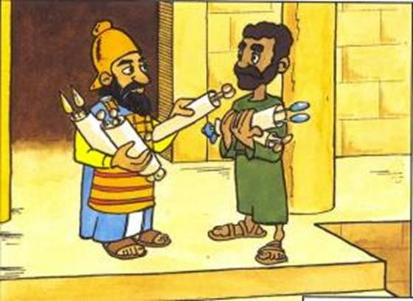

Pred Damaskom ga je obasjala svjetlost. Postao je slijep. Isus mu se javio.
Isus ga je upitao: „Savle, Savle zašto me progoniš.“

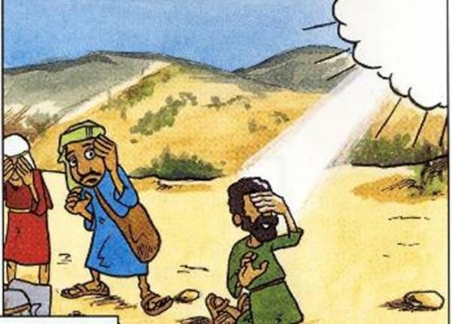
Ananija je molio sa Savlom. Savao je progledao i krstio se.
Promijenio je ime u Pavao. Postao je apostol.

Židovi su ga počeli progoniti.
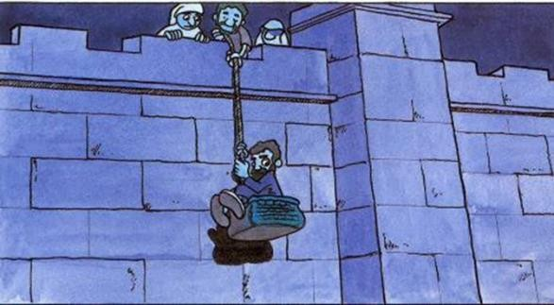

Putovao je i govorio ljudima o Isusu. Imao je 3 misijska putovanja.

Pavla su zarobili. Odveli su ga u Rim. U Rimu je umro.
Često je nacrtan s mačem u ruci.

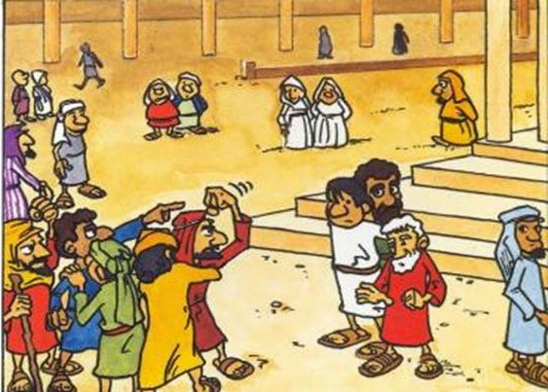

ZADATAK: PROČITAJ STRIP O SVETOM PAVLU I PREPIŠLI NASLOV I TEKST OZNAČEN CRVENOM BOJOM.

